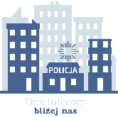
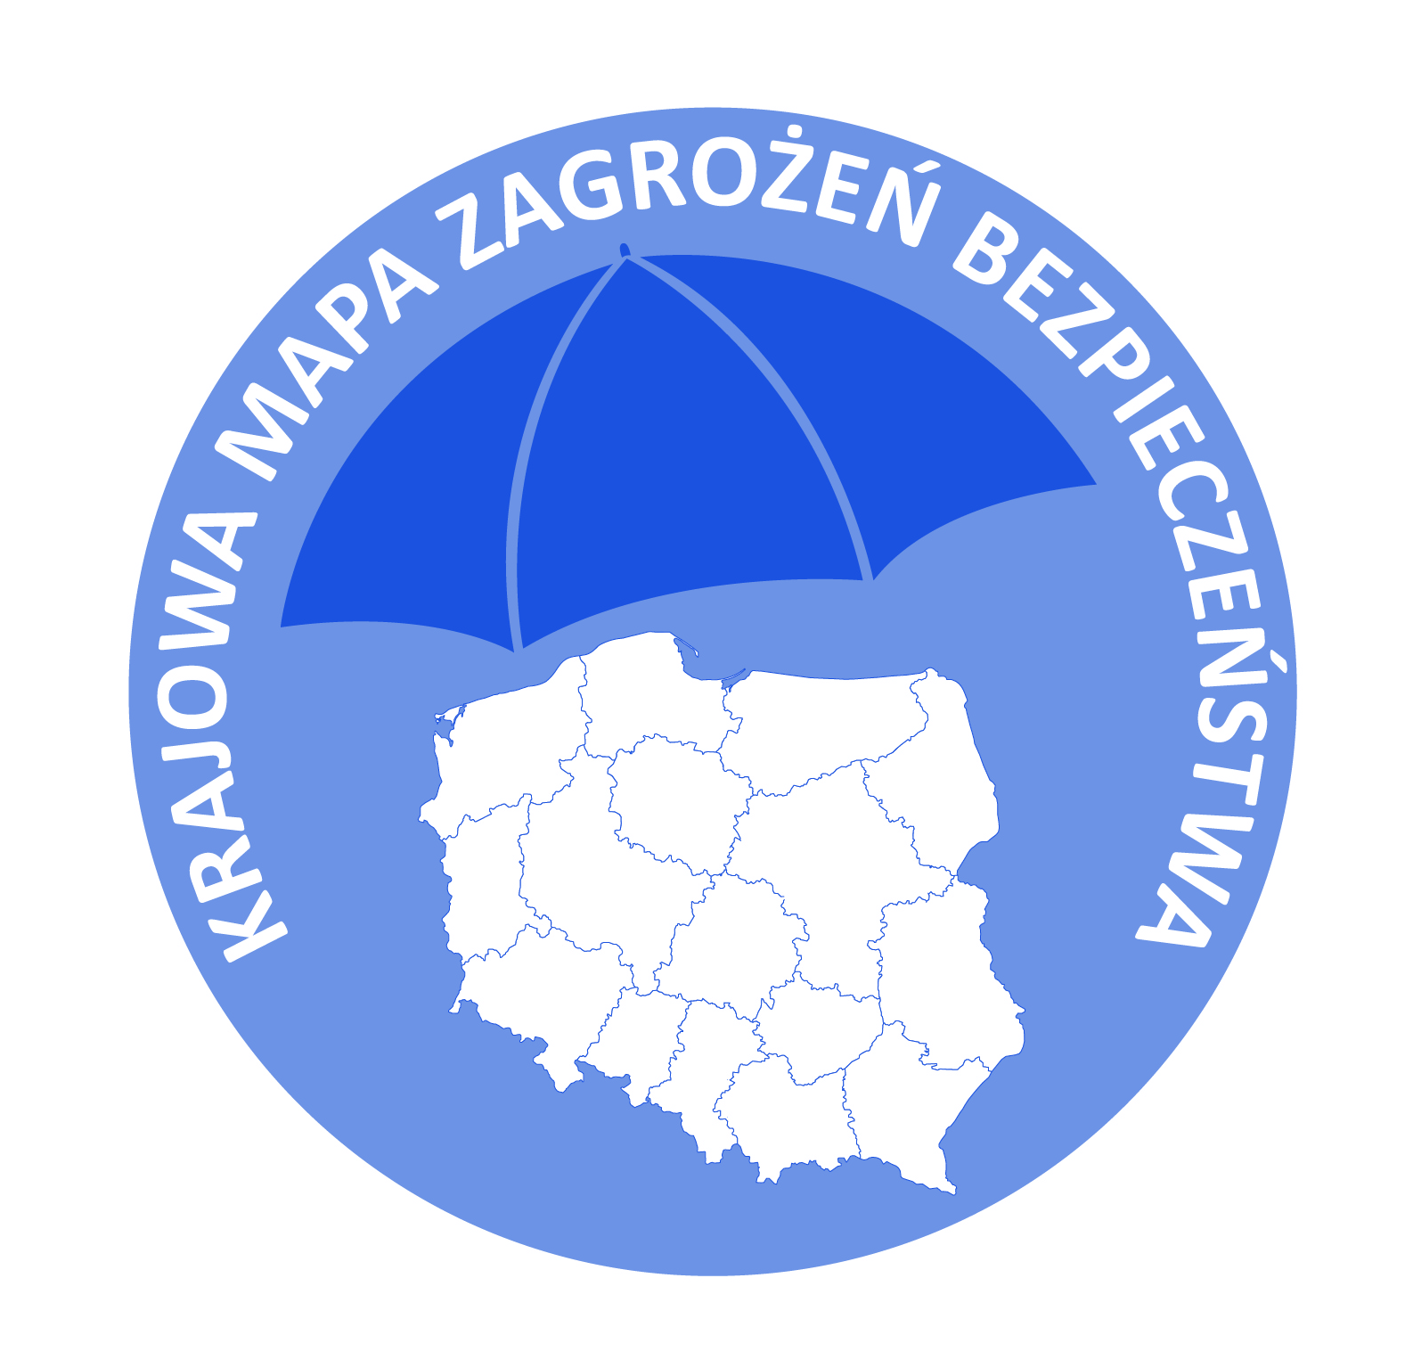



Ministerstwo
Spraw Wewnętrznych
i Administracji

III KOMISARIAT POLICJI
Komendy Miejskiej Policji w Łodzi
Łódź ul. Armii Krajowej 33
Porozmawiajmy
o bezpieczeństwie
Możesz mieć
na nie wpływ !

Szanowni Mieszkańcy: Spółdzielni Mieszkaniowej Retkinia Południe, Północ, Sympatyczna
/ulic, osiedla, spółdzielni itp./

Realizując jedno z priorytetowych zadań naszej formacji, jakim jest zacieśnienie współpracy ze społecznością lokalną, chcielibyśmy zaprosić Państwa do udziału w cyklu debat społecznych. Celem tych spotkań jest zdiagnozowanie i określenie potrzeb związanych z zagrożeniami bezpieczeństwa mieszkańców, wymagających podjęcia działań prewencyjnych przez Policję bądź inne podmioty odpowiedzialne za utrzymanie szeroko rozumianego bezpieczeństwa.
Jesteśmy przekonani, że spotkania z Państwem pozwolą nam na ustalenie, o jakich zagrożeniach należy rozmawiać w pierwszej kolejności oraz na określenie i zaplanowanie działań reaktywnych i zapobiegawczych odpowiadających na aktualne zagrożenia, z uwzględnieniem szczególnej roli dzielnicowego.

Data i miejsce debaty:05.03.2025r. godzina 15:00 w klubie osiedlowym OAZA mieszczącym się w Łodzi przy ul. Armii Krajowej 32

Tematy debaty:
- Krajowa Mapa Zagrożeń Bezpieczeństwa – założenia, diagnoza zagrożeń, działania Policji.
- Poznaj swojego dzielnicowego – sylwetka, rejon służbowy, zadania, plan działań priorytetowych, profilaktyka społeczna.
- Moja Komenda – aplikacja umożliwiająca kontakt mieszkańców z dzielnicowym.
- Oczekiwania społeczne dotyczące sposobów rozwiązywania problemów związanych
z bezpieczeństwem.
- Bezpieczeństwo w miejscu zamieszkania – kradzieże z włamaniem do mieszkań, oraz kradzieże na tzw.“legendę“

Na pytania w sprawie debaty odpowie:

Kierownik Rewiru Dzielnicowych I Komisariatu III KMP w Łodzi:
asp.szt. Marcin Łuczyński tel.47 841 31 96 tel.kom. 789 145 820
oraz Państwa dzielnicowi:
sierż.szt. Sebastian Komisarczyk tel.kom. 789 145 830
sierż. szt. Agnieszka Pawlak tel.kom. 789 145 829
st.sierż. Dawid Fundakowski tel.kom. 789 145 831

